

**本科毕业设计（论文）**

题 目 “宅急修”APP的设计与实现

学院名称 计算机学院

专业名称 网络工程

年级班级 1402

学生姓名 李伟

指导教师 贾慧娟

2018 年 6 月

# 摘 要

随着网络4G时代的到来，智能手机发展的越来越快，市面上的手机也越来越多，Android系统占据了手机市场的大半壁江山。时代的快速发展，网络时代在毫无征兆的情况下到来了，人们也越来越依赖于使用手机上网，手机APP的发展也使我们无法预料，许多公司都为了更好的发展自己和抓住用户而开发了属于自己公司的APP，为了更好的为用户服务，结合Android系统的优势，开发了一个“宅急修”APP。

该“宅急修”APP包括前台手机端和后台管理端两部分，用户和维修人员可以登录手机端使用前端的功能，管理员可以登录后台来管理前台的相关功能。手机端部分分为用户模块和维修人员模块，用户模块包括登录注册、图文资讯、投诉意见、个人信息、人员的报修订单等，其中个人信息又包括报修请求、个人投诉反馈、个人信息修改、上传头像等，维修人员模块包括登录、维修指派订单、个人信息修改等。后台管理部分只有管理员模块，管理员模块包括管理员登录、用户管理、投诉管理、维修类型管理、报修信息管理、图文资讯信息管理等。此APP的设计目标是为了方便用户的生活，通过使用手机就可以及时解决家中的问题，平时通过此APP还可以获得一些与之相关的生活小贴士，非常便捷。

经过了本人努力和老师的指导，对本设计的功能和设计需求进行了功能和性能相关方面的测试，系统功能和性能达到了预期的结果。

关键词：“宅急修”APP；Android系统；MYSQL数据库；

# ABSTRACT

With the advent of the 4G era, smart phones are developing more and more rapidly, and more Android systems occupy most of the mobile phone market. With the rapid development of the times and the arrival of the Internet age without warning, people are increasingly dependent on the use of mobile phones to surf the Internet. The development of mobile phone apps also makes us unpredictable. Many companies have developed their own app in order to better develop themselves and catch users. In order to better serve users and combine the advantages of Android system, they have developed a "house urgent repair" app.

The "Residential emergency maintenance" App includes two parts: the front end of the mobile phone and the back end of the management. Users and maintenance personnel can log on to the phone end to use the front end function, and the administrator can log in to the background to manage the related functions of the front desk. The end of the mobile phone is divided into user module and maintenance personnel module. The user module includes login registration, graphic and text information, complaint opinion, personal information, personnel's order for repair, etc. Among them, personal information also includes report request, personal complaint feedback, etc. Personal information modification, upload image, etc., maintenance module including login, maintenance assignment order, personal information modification and so on. The background management only includes administrator module, administrator module including administrator login, user management, complaint management, maintenance type management, repair information management, graphic and text information management and so on. The design goal of this app is to facilitate the life of users, through the use of mobile phones can solve problems in time, usually through this app can also get some life tips related to it, very convenient.

After my efforts and the guidance of the teacher, the design of the function and design requirements of the function and performance related to the test, the system function and performance achieved the expected results.

**Key Words：**Residential Emergency Maintenance; Android System; MYSQL Database

**目录**

[1.前言](#_Toc30829_WPSOffice_Level1) [1](#_Toc30829_WPSOffice_Level1)

[1.1 研究背景](#_Toc15773_WPSOffice_Level2) [1](#_Toc15773_WPSOffice_Level2)

[1.2 研究现状](#_Toc31586_WPSOffice_Level2) [1](#_Toc31586_WPSOffice_Level2)

[1.3 研究目的和意义](#_Toc11268_WPSOffice_Level2) [2](#_Toc11268_WPSOffice_Level2)

[1.4 本设计主要工作](#_Toc5945_WPSOffice_Level2) [2](#_Toc5945_WPSOffice_Level2)

[2.系统开发环境](#_Toc15773_WPSOffice_Level1) [5](#_Toc15773_WPSOffice_Level1)

[2.1 Android技术](#_Toc28027_WPSOffice_Level2) [5](#_Toc28027_WPSOffice_Level2)

[2.2 Android系统架构](#_Toc13697_WPSOffice_Level2) [5](#_Toc13697_WPSOffice_Level2)

[2.3 JAVA技术](#_Toc1472_WPSOffice_Level2) [6](#_Toc1472_WPSOffice_Level2)

[2.4 MYSQL数据库](#_Toc16897_WPSOffice_Level2) [7](#_Toc16897_WPSOffice_Level2)

[3.可行性与需求分析](#_Toc31586_WPSOffice_Level1) [9](#_Toc31586_WPSOffice_Level1)

[3.1 系统设计目标](#_Toc21619_WPSOffice_Level2) [9](#_Toc21619_WPSOffice_Level2)

[3.2 系统可行性分析](#_Toc7403_WPSOffice_Level2) [9](#_Toc7403_WPSOffice_Level2)

[3.2.1技术可行性分析](#_Toc15773_WPSOffice_Level3) [9](#_Toc15773_WPSOffice_Level3)

[3.2.2操作可行性分析](#_Toc31586_WPSOffice_Level3) [9](#_Toc31586_WPSOffice_Level3)

[3.2.3经济可行性分析](#_Toc11268_WPSOffice_Level3) [10](#_Toc11268_WPSOffice_Level3)

[3.3 系统功能需求分析](#_Toc974_WPSOffice_Level2) [10](#_Toc974_WPSOffice_Level2)

[3.3.1手机终端部分](#_Toc5945_WPSOffice_Level3) [10](#_Toc5945_WPSOffice_Level3)

3.3.2后台管理部[分](#_Toc28027_WPSOffice_Level3) [11](#_Toc28027_WPSOffice_Level3)

[3.4 系统运行平台](#_Toc3891_WPSOffice_Level2) [12](#_Toc3891_WPSOffice_Level2)

[4.系统概要设计](#_Toc11268_WPSOffice_Level1) [13](#_Toc11268_WPSOffice_Level1)

[4.1 系统流程设计](#_Toc5945_WPSOffice_Level1) [13](#_Toc5945_WPSOffice_Level1)

[4.1.1 用户注册登录流程](#_Toc27146_WPSOffice_Level2) [13](#_Toc27146_WPSOffice_Level2)

[4.1.2 管理员登录流程](#_Toc27359_WPSOffice_Level2) [14](#_Toc27359_WPSOffice_Level2)

[4.2 数据库设计](#_Toc28027_WPSOffice_Level1) [15](#_Toc28027_WPSOffice_Level1)

[4.2.1 数据库E-R图设计](#_Toc5071_WPSOffice_Level2) [15](#_Toc5071_WPSOffice_Level2)

[4.2.2 数据库表设计](#_Toc32644_WPSOffice_Level2) [17](#_Toc32644_WPSOffice_Level2)

[4.3 系统框架设计](#_Toc13697_WPSOffice_Level1) [19](#_Toc13697_WPSOffice_Level1)

[4.4系统结构设计](#_Toc1472_WPSOffice_Level1) [20](#_Toc1472_WPSOffice_Level1)

[5.系统详细设计与实现](#_Toc682_WPSOffice_Level2) [23](#_Toc682_WPSOffice_Level2)

[5.1管理员功能模块的实现](#_Toc23531_WPSOffice_Level3) [23](#_Toc23531_WPSOffice_Level3)

[5.2用户功能模块的实现](#_Toc18677_WPSOffice_Level3) [28](#_Toc18677_WPSOffice_Level3)

[5.3维修人员功能模块的实现](#_Toc9683_WPSOffice_Level3) [34](#_Toc9683_WPSOffice_Level3)

[6.系统测试](#_Toc30202_WPSOffice_Level2) [37](#_Toc30202_WPSOffice_Level2)

[6.1测试目的及意义](#_Toc14321_WPSOffice_Level3) [37](#_Toc14321_WPSOffice_Level3)

[6.2测试方法](#_Toc8051_WPSOffice_Level3) [37](#_Toc8051_WPSOffice_Level3)

[6.3测试用例](#_Toc6008_WPSOffice_Level3) [38](#_Toc6008_WPSOffice_Level3)

[6.3测试结果 38](#_Toc6008_WPSOffice_Level3)

[结论](#_Toc16897_WPSOffice_Level1) [39](#_Toc16897_WPSOffice_Level1)

[致 谢](#_Toc21619_WPSOffice_Level1) [41](#_Toc21619_WPSOffice_Level1)

[参考文献](#_Toc7403_WPSOffice_Level1) [43](#_Toc7403_WPSOffice_Level1)

# 1.前言

## 1.1 研究背景

随着人们的生活水平的提高，国家的繁荣富强，我们国家的主要矛盾也发生了变化，变成了人们日益增长的美好生活需同不充分不平衡的发展之间的矛盾。人们的生活水平提高，需求也越来越高、越来越多，希望自己的生活可以更加便利。以前我们父母及长辈生活的年代生活水平不高，科学技术远不如现在发达，以至于他们的需求停留在一定的阶段，但是现如今不一样了，我们国家的高速发展提高了人们的生活水平，科学技术更是飞速发展，人们的生活条件好了自然会去追求更简单、更便捷的生活方式，手机更是成为了人们日常必须的随身携带的工具，随着智能手机的普及，它不仅仅只有打电话发短信的应用，更多的手机应用正在快速的融入我们的生活当中。如今的市场上已经开发出各种各样的手机应用APP，我们通过这些APP进行日常活动，这些APP已经成为了我们日常生活中必不可少的一员，是我们的得力小助手。在移动互联网技术广泛的应用下，随着Android系统功能的不断丰富，越来越多的用户开始使用Android系统。因此，我想设计一款基于Android系统的家庭日常生活APP，使我们的生活更加的便利，人们生活更加方便。

我们的社会进步飞速，许多人已经摆脱了过去的一些方式，适应了现在我们的生活，由此，我认为开发一款适合于现代人生活的APP是很有必要的，我们可以通过手机APP来解决家中需要维修的问题，十分的方便，让人们可以足不出户的解决家中繁杂的维修问题。

## 1.2 研究现状

现代社会的逐步发展，已经使得智能化的手机占据了我们生活的半边天，手机也是悄无声息的融入了我们快节奏的生活之中，Android系统在手机的发展中也起着至关重要的作用，我们市面上所接触到的手机有80%是安装了Android系统，可见Android系统深受用户的喜爱。本次设计的“宅急修”APP也是一款基于Android系统的APP。

现在，不少的企业开始对自己进行了转型，主要在于大家已经适应了拥有手机的日子，使用手机可以做任何事情，许多企业为了迎合大众，开启了线上模式，卖服装的设计出属于自己的APP，使得用户可以在自己的手机APP上只购买自己家的商品；餐饮公司设计出自己的APP，使用户能够在自己公司的APP上购买食物，增加品牌的热度，为公司创造更大的收益；甚至那些出版杂志报纸的出版社也设计出属于自己的APP，通过手机让用户可以更加方便快捷的阅读最新的新闻资讯。用户在使用这些APP的时候也会感受到便捷，足不出户就可以购买到自己需要的商品，节省了时间，也节省了到店购买过程中一些必要的花费。可见，智能手机和手机APP的发明让现在的民众十分的享受。市面上的APP多种多样，但是与家庭生活息息相关的APP却很少。因此，我想要设计出一款当家庭中出现类似于水管破裂、家具损坏和锁具维修等一些日常生活中非常常见的问题时，维修师傅能够及时上门服务的APP，为我们解决烦恼，在家中随时下单，维修师傅可以及时上门为用户解决问题。

## 1.3 研究目的和意义

手机结合互联网的使用十分方便快捷，各种APP的开发也成为人们快速获取信息，平常生活使用的重要渠道，互联网在人们的日常生活中发挥着重要的作用。所以，APP的使用要更加便利，才能适应人们现在快速发展的生活，市面上已经出现的APP好多都与人们的生活密切相关，甚至已经让人们离不开了。本人这次想要设计的APP也与人们生活息息相关，想要通过APP这个方便的平台，来帮助人们更好的生活。本次设计的APP是关于人们家装，家具以及家电日常维修，家庭日常保养和清洗等各种大事小事。这个APP可以为人们生活提供多种便利，来满足人们生活的各种需求，十分有意义。“宅急修”这个名称也很直接的表现了这个APP所要的表达的内容，让人们看到这个名称后不用加以思考就能直观的明白这个APP的作用功能。

APP的设计与实现，可以为人们带来便利，通过APP人们也可以方便的进行日常的生活需求，让人们可以轻松解决一些日常问题，设计这个APP也十分有必要。本次的课题设计“宅急修”APP正是希望可以连接我们的日常生活，开发一个与人民生活密切相关的APP，帮助人们解决生活中一些琐碎的烦恼，使人们更好的享受生活。

## 1.4 本设计主要工作

经过自己的思考和老师的指导讨论以后，确定了自己的设计课题是制作一个APP。在此之前并不懂怎样才可以制作成功，在大学期间也只是学习过JAVA、MYSQL和JSP等一些非常基础的技术，并没有学习过基于Android的APP开发，所以，想要制作成功对我来说是一次挑战。

本人熟悉了JAVA编程语言、MYSQL数据库和JSP技术后，经过了解APP的开发，又学习了SSH框架（Struts+Spring+Hibernate）和Android sdk软件框架[1]，分别用来设计后台管理模块和手机客户端模块。技术的准备完成之后，本人对身边同学的家庭情况进行了调查，确定了此APP的功能模块，和老师商讨之后决定了本设计的功能需求，确定了设计的主要方向。通过对系统的需求分析，设计出了这个宅急修APP，所做的工作主要有：

（1）在使用中了解系统的工作流程，撰写关于系统的需求分析。

（2）根据宅急修APP具体的需要，分析、设计出系统的功能框架结构。

（3）根据系统的需求和功能分析，设计出系统的结构图。

（4）根据功能编写本系统的开发技术文档。

（5）编写宅急修APP代码。

（6）对宅急修APP进行单元测试。

# 2.系统开发环境

## 2.1 Android技术

Android是一种基于Linux的自由以及开放源代码的操作系统，主要使用于移动设备[1]，比如我们的智能手机、平板电脑等。因为这个平台的框架结构比较简单，使得他可以充分发挥硬件资源的性能，它的开源性，很大程度降低了手机应用软件的开发成本，这就使得Android成为了目前市场上移植性最好的手机操作系统。相对与其他手机开发平台比较而言，Android系统更有优势，也更具有竞争力。而Android的开源性也使得Android手机的定价不会太高。

Android平台主要有以下特征：

（1）针对移动手机特性，采用自组研发的Dalvik虚拟机，占用资源少，运行速度更快。

（2）内部集成的浏览器：基于WebKit引擎，该引擎是开源的[2]；

（3）优化的图形库：包括定制的2D图形库和3D图形库，3D图形库基于openGLEs1.0标准的3D图形功能。

（4）应用程序框架：该框架可以支持应用程序组件的重用与替换。

（5）支持多媒体能力：开源支持常见的静态图像、音频以及视频格式（如MPEG4、H.264、MP3、AAC、AMR、JPG、PNG、GIF）[2]。

（6）支持GSM技术（依赖硬件）。

（7）支持蓝牙，EDGE，2G、3G、4G和WiFi（依赖硬件）。

（8）支持Camera，GPS，compass和accelerometer（依赖硬件）。

（9）拥有开发环境十分强大：包括设备模拟器、调试工具、内存和性能检测以及Eclipse IDE的开发插件[3]。Eclipse是以一个集成开发环境，方便进行应该系统的开发。

## 2.2 Android系统架构

总体结构分为四层：

第一层：Linux操作系统和驱动(Linux kernel):由C语言实现。

Android系统时一个基于Linux内核的系统，Linux操作系统和驱动是由C语言实现的，它为Android设备的各种硬件提供了最底层的驱动工作，Android系统在Linux内核层实现的驱动有音频驱动、显示驱动、照相机驱动、蓝牙驱动、Wi-Fi驱动[4]等一些驱动功能。

第二层：本地框架和Java运行环境。

本地框架是由C/C++实现的。本层通过C/C++为Android系统的特性提供了一定的支持工作，除此之外，本层还允许编程人员使用Java语言对Android系统的应用功能进行一定的编写。

第三层：Android应用框架。

本层是Android的应用框架层，这一层，开发人员可以访问构建应用程序时可能用到的各种API，Android的一些核心应用也是使用API完成的[4]。

第四层：Android应用程序。

Android的应用程序都是用Java语言编写的。

## 2.3 JAVA技术

Java语言是一种高级的面向对象程序设计语言，它具有分布式、安全性、平台独立和可移植行、多线程、动态性等的特点。在大学的学习期间，JAVA语言也是学生学习编程语言的基础。Java语言具有更好的可扩展性和可维护性，使我们编写的代码更健壮。Android在进行应用程序的编写时使用的也是Java语言。

面向对象主要有四大特性：封装、抽象、继承和多态[5]。

（1）封装：在Java语言中，封装特性是由类来体现的，我们将现实生活中的一类实体定义成类，其中包括属性和行为（在Java中就是方法），就好像人类，可以具有name,sex,age等属性，同时也具有eat(),sleep()等行为，我们在行为中实现一定的功能，也可操作属性，这是面向对象的封装特性[7]；

（2）抽象：抽象即将所有实体的一些共有特征汇总出来，进行抽象封装，封装到一个抽象类中。比如鸟就是一个抽象实体，因为抽象实体并不是一个真正的对象，它的属性还不能完全描述一个对象[7]，所以在语言中体现为抽象类不能实例化；

（3）继承：Java的继承特性是最典型的Java特性，如同父亲与儿子一样，Java的继承也是一样，子类能够继承于父亲的属性和数据以及行为，但父类不能访问子类，父类同子类在本质上还是一类实体。

（4）多态：多态就是通过传递给父类对象引用不同的子类对象从而表现出不同的行为，多态可为程序提供好的可扩展性[8]，同样也可以代码重用。

## 2.4 MYSQL数据库

本课题设计采用的是MYSQL数据库，能够充分保证数据的稳定性、安全性，方便用户进入APP，同时也能够保障用户的信息安全性。MYSQL是一种关系数据库管理系统，在软件项目中，通过使用数据库来操作数据，可以保证数据的独立性、一致性和安全性，为系统提供有效地访问数据的方式，同时为程序员减少了应用程序的开发时间。MYSQL适合于开发中小型的系统与网站，使用MYSQL数据库可以大大减少开发的成本，原因是MYSQL数据库本身是一种开放源码的软件，编程人员操作起来也是十分的便捷和简单。MYSQL数据库使用的SQL语言也是我们学习数据库以来最基础的语言，各方面来看都是很合适的数据库。

MYSQL支持多线程的特点[9]，可以方便的利用系统资源，有效提高速度，而且提供了TCP/IP、ODBC和JDBC等多种方式途径来连接数据库；虽说其功能不够强大、规模也相对较小，但是对于本系统来说足够了，同时也可以进行二次开发的数据库表结构空间的扩展。使用MYSQL建立系统数据库，不仅有利于前期对数据的整合处理操作，同时利于后期的二次开发的数据扩展操作，对于有限级的数据处理，MYSQL也可以很好的胜任。

MYSQL数据库的特点：

（1）在C和C ++中使用和测试，MYSQL数据库可以确保源代码编译器的便携性和灵活性[9]。

（2）MYSQL数据库使用的SQL语句，可以切实提高数据的搜索速度。

（3）MYSQL是一种开放源码的软件，开发人员可以对此进行免费的下载，减少了开发成本问题。

（4）MYSQL服务器的功能齐全,运行速度很快,十分可靠,有很好的安全感。

（5）MYSQL持多个不同的客户程序和管理工具。

（6）MYSQL可以有多种连接途径，包括TCP/IP、ODBC和JDBC。

# 3.可行性与需求分析

## 3.1 系统设计目标

“宅急修”APP的设计目标是：

1. APP支持用户和维修人员同时登录，用户在APP上可以发起维修请求、查看图文资讯，维修人员可在APP上接收管理员所派订单。
2. 管理员在后台可以管理用户和维修人员信息，接收用户发起的维修请求，分配给维修人员订单。
3. 此APP的设计的目的是让人们通过APP就可以方便的解决人们的日常生活中所遇到的一些问题，给人们带来便利。

## 3.2 系统可行性分析

### 3.2.1技术可行性分析

Android是基于Linux的平台的开源手机操作系统，这个平台是由以下三部分组成，包括操作系统、中间件和用户界面，是一个为移动客户端打造的真正意义上的开放完整的移动软件。Android的应用程序都是用Java语言编写的。开发的Android应用程序和Android的核心应用程序是在同一个层次，它们都是在Android系统的API中构建的。在Android系统中，开发人员是可以访问核心应用程序所使用的API框架。

本系统的后台主要采用了JAVA技术，使用了SSH框架，后台数据主要存放在MYSQL数据库中，JAVA+MYSQL的结合，使得本系统的后台十分安全和稳定，现在不少的中小型网站和系统都使用的是JAVA+MYSQL的结合，本设计的后台管理也是一个系统，使用JAVA语言和MYSQL数据库可以保证后台管理的执行时安全和稳定的。

因此从技术方面讲开发此系统是可行的。

### 3.2.2操作可行性分析

该系统操作界面简单，不需要特别的技术能力，用户只要平时用过智能手机，均可熟练使用此APP，无需对操作APP的用户进行培训。后台管理系统界面操作也十分简洁，只需按照提示步骤执行就可以，后台管理人员无需培训即可对APP数据和用户订单进行管理，结合设计使用的语言既减少投入成本又简化了操作环节。从操作角度来分析，操作简单方便，只要懂得手机上网都能方便操作本系统。所以在操作方面也是可行的。

### 3.2.3经济可行性分析

该宅急修APP是基于Android平台，数据库采用的是MYSQL，所要求的硬件和软件环境，市场上都很容易购买，MYSQL作为一个开放源码的软件，更是不需要进行购买就可以得到，减少了设计的成本。本设计在开发过程中都是本人进行设计，而且此系统不是很复杂，开发周期也短，所以程序在开发人力、财力上要求不高。此APP在使用的过程中也使得用户可以减少自己出门找寻维修人员的费用，在家中足不出户就可以等到维修人员的及时维修，维修人员所收的价格也是透明的，十分合理，所以，无论是设计和使用方面，在经济上都具有较高的可行性。

## 3.3 系统功能需求分析

“宅急修”是一个可以帮助大家在生活中遇到家庭装修、家具维修、家庭保洁、开换锁等一些问题时，能够及时的帮助您解决这些琐碎问题的手机终端APP。用户可以注册登录手机端APP，在出现问题时及时下单，管理人员在后台可以根据不同的问题派遣合适的维修人员到家中为您服务。本系统的设计是经过调查分析之后设计出来的APP，在模块的设置上符合逻辑。

此APP的设计分为手机终端和后台管理两部分，用户可以通过手机来使用此APP的各项功能，维修人员通过APP能够收到派单任务，管理人员可登录后台系统进行管理手机终端的各项功能。手机终端部分分为用户模块和维修人员模块，用户模块包括登录注册、图文资讯、投诉意见（所有用户投诉意见）、个人信息、人员的报修订单等，其中个人信息又包括报修请求、个人投诉反馈、个人信息修改、上传头像等，维修人员模块包括登录、维修指派订单、个人信息修改、上传头像等。后台管理部分只有管理员模块，管理员模块包括管理员登录、用户管理、投诉管理、维修类型管理、报修信息管理、图文资讯信息管理等。

### 3.3.1手机终端部分

手机终端部分分为用户模块和维修人员模块：

用户模块部分是用户可以使用的功能，用户使用手机终端APP进行提交保修订单申请，管理人员通过后台接收到申请后，为用户进行派单处理，派单之后，用户订单状态更改为已派单状态。用户可以点击进入查看订单详细信息，若订单状态为已派单，用户就可以在家等待维修人员到家中为您进行维修。用户模块的功能包括登录注册、图文资讯、投诉意见、个人信息、报修人员订单等。

1. 登录注册：用户在APP端的登录界面点击“注册”后可进行注册，填写信息有用户名、密码、姓名、联系电话和通讯地址。注册登录之后可进入APP首页，查看图文资讯、投诉意见等内容。
2. 图文资讯：用户登录之后，可查看图文资讯。资讯可包括关于装修的一些小贴士、与维修相关的一些生活小妙招或者是与此APP相关的一些公告等。
3. 投诉意见：此处的投诉意见是全部用户的投诉意见，所有用户可在此处查看到全部的投诉意见。包括内容、投诉人和投诉时间。
4. 个人信息：用户的个人信息模块的功能有用户名、发起报修请求、投诉反馈和个人信息修改、上传头像。其中发起报修请求需要填写标题、联系电话、维修地点和要求的维修时间以及选择维修的信息类型等，维修类型包括房屋装修、家具维修、家庭保洁和开换锁等。若维修不当，用户可以进行投诉，只需要填写投诉内容即可提交。
5. 报修人员订单：用户在发起报修请求后会提示信息“上传成功，等待管理员审核”，管理员审核后，订单显示“已派单”。管理员可派遣维修人员进行维修，维修人员打开手机APP账号即可查看。

维修人员模块中维修人员的帐号是通过管理员在后台进行添加，管理人员在后台对维修人员进行审核，考察过后再将维修人员信息添加到后台数据中，这一方式也保证了用户的安全，每个维修人员都是亲自审核过的。维修人员通过自己的帐号登录之后可以查看后台管理人员分配给他们的订单信息，通过派送的信息到用户家中进行维修。维修人员模块包括登录、维修指派订单、个人信息修改、上传头像等。

1. 登录：维修人员帐号是由管理人员在后台进行添加，管理人员审核维修人员通过后可进行添加信息，维修人员才获得APP帐号，进行登录。
2. 维修指派订单：维修人员进入APP后，可查看维修人员订单，其中会存放维修人员的维修指派信息，需要点击已指派的订单任务进行确认，到达用户家之后，维修完成即可确认。
3. 个人信息修改：维修人员可对自己的个人信息修改，包括上传头像等，也可更改密码等操作。

### 3.3.2后台管理部分

管理员模块是管理员所使用的功能，管理人员能够对用户和维修人员的信息进行管理，管理APP中的资讯更新等，最重要的是管理人员需要在用户发出维修订单时第一时间接收订单并派遣合适的维修人员到达用户家中，为他们解决家中的问题。维修人员的信息是由管理人员审核完成后在后台添加的，由此也保证了维修人员的专业性以及用户的安全。管理员模块包括管理员登录、用户管理、投诉管理、维修类型管理、报修信息管理、图文资讯信息管理等。

1. 登录：管理人员不需要注册，在系统设计完成前，管理人员的帐号信息已经填入数据库中，因此其他人不能随意注册管理员，也保证了本系统的安全性。管理员需要登录后才能进入系统。
2. 用户管理：管理员可对用户和维修人员的个人信息进行管理，用户管理功能包括了添加维修人员和用户信息管理。添加维修人员信息包括用户名、密码、姓名、类型和联系电话、联络地址。
3. 投诉管理：管理人员能够对用户的投诉信息进行管理，可对不切合实际的投诉进行删除操作。
4. 维修类型管理：管理人员可添加维修类型，之前的维修类型较少，可随着维修人员的增加，而添加更多的维修类型，扩展更多的业务。
5. 报修信息管理：报修信息是管理员最重要的一个功能，当用户下了一个订单之后，管理人员可接收订单，对订单进行指派合适的维修人员，在这个工作中，管理人员需要及时派单，已解决用户家中的问题。
6. 图文资讯管理：管理人员可在图文资讯管理出添加资讯，包括标题、内容和图片上传再进行保存，也查看所有的资讯信息。

## 3.4 系统运行平台

硬件环境：Android系统智能手机

软件环境：逍遥安卓模拟器

开发工具：MyEclipse Eclipse（adt插件）

# 4.系统概要设计

## 4.1 系统流程设计

在系统设计之前需要将开发的内容进行整理和规划，系统流程设计是每个完成的设计都要经过的过程，在设计之前，不仅要对自己所要用到的编程语言和软件进行学习，最重要的是对自己的设计有一个完整的规划，所以，系统流程设计就显得十分有必要。设计者要对自己想要完成的功能进行总结和考量，看是否和其他功能可以完美配合，每一步的流程符不符合逻辑，这是很重要的。除此之外，需要将自己的思路绘制成流程图，使得在设计的过程中可以更加清晰明了，用户使用起来舒适，符合逻辑。

“宅急修”APP设计的模块分为两块，包括前台和后台，前台界面是由模拟器演示手机APP界面，后台是一个网站系统，前台可由用户和已经在后台进行添加的维修人员进行登录，后台是可以管理人员进行登录的，后台的设置是方便管理人员进入系统管理前端界面的各种功能以及用户的信息等，其中维修人员的信息和帐号是由后台管理人员进行审核加入系统后，维修人员才可以从手机APP端进行登录，接受后台派遣的订单。

系统流程图设计了用户的业务流程，包括用户的注册和登录流程，用户只有注册之后才能使用自己的账号进行登录，登陆后才能使用APP的功能。用户在登录的过程中输入用户名和密码后，系统要对此进行查看，看用户名和密码是否经过了注册，若没有，则需要进行注册，若注册完成，需要对此进行对比，看是否是数据库中的用户名与密码。

### 4.1.1 用户注册登录流程

用户需要进行注册后登陆才能使用此APP的功能，没有注册的用户无法使用APP中的功能，注册登录后的用户能够使用发起报修请求、进行投诉反馈、修改个人信息和查看图文资讯等功能，用户登录需要先进行注册，填写用户名，系统会进行检查，看此用户名是否已经存在，若已经存在则会提醒该用户名已经存在，若没有存在，可执行下一步，输入密码以及个人信息，系统会继续判断该信息是否合法，若合法则注册成功，即可结束注册进行登录，若不合法会提示注册失败返回到第一步。登陆用户注册流程图如图4.1所示。

开始

填写用户名

用户名是否存在

输入密码及信息

提示用户名存在

信息是否合法

添加到数据库

注册成功

结束

提示失败

是

否

否 否

是

图4.1 注册流程图

### 4.1.2 管理员登录流程

管理员可在后台进行登录，登陆后能够更新维修人员信息，还可以管理投诉反馈内容以及派遣维修人员完成用户订单，为了保证系统的安全性，要使用本系统必须先登陆到系统中，其他无法私自注册管理员帐号，以防止其他人员对系统造成伤害。管理员登录需要先输入密码，系统判断帐号是否为空，若为空，则系统提示帐号为空，进入第一步输入密码，若不为空，判断密码是否为空，若不为空则判断密码是否正确，若正确则登录成功，若为空则进入第一步，输入密码步骤。管理员登录界面流程图如图4.2所示：

开始

输入密码

提示账号不能为空

判断账号是否为空

是

否

否

判断密码是否为空

密码不能为空

是

账号密码是否正确

是 否

提示错误

是

是

登录成功

结束

图4.2 管理员登录流程图

## 4.2 数据库设计

### 4.2.1 数据库E-R图设计

在数据库概念设计中，通常用四种方法：自顶向下、自底向上、逐步扩张、混合策略，以它为骨架集成由自底向上策略中设计的各局部概念结构[9]。

设计概念就是在数据分析的基础上自下而上的对整个系统的数据库概念结构进行设计。从用户的角度对视图进行开发，然后集成视图，最后分析从而取得最后的结果。

对概念进行设计时采用实体—联系（E-R）的模型开发措施。E-R模型法的构成元素有：实体、属性、联系，E-R模型可以用E-R图来表示，是对用户工作环境中所相关的事物给予提示，对实体特性的描述就是属性。

在概念模式的设计中，E-R模型法是最常见的设计方法。该APP设计的E-R图包括管理员E-R图、投诉E-R图、用户E-R图、报修E-R图和资讯E-R图。

（1）管理员实体的属性包括编号、用户名和密码，管理员E- R图如图4.3示：

管理员

编号

用户名

密码

图4.3 管理员实体图

（2）投诉的属性包括编号、内容、时间和用户名，投诉E- R图如图4.4所示：

投诉

编号

内容

时间

用户名

用户

编号

QQ

电话

头像

姓名

类型

密码

状态

图4.4投诉实体图

（3）用户实体的属性包括编号、密码、QQ、电话、头像、姓名、地址等个人信息，用户E- R图如图4.5所示：

地址

图4.5用户实体图

（4）报修的属性包括编号、用户编号、标题、电话、地址、要求时间以及内容和照片等信息，报修E- R图如图4.6所示：

报修

编号

用户编号

标题

电话

地址

时间

类型

内容

图片

图4.6报修实体图

（5）资讯属性包括编号、标题、内容、添加时间和图片，资讯E- R图如图4.7所示：

标题

内容

时间

图片

资讯

编号

图4.7资讯E-R图

### 4.2.2 数据库表设计

该宅急修APP采用了MYSQL数据库管理系统，MYSQL数据库是我们常用的一种数据库，在此存储数据可以增加数据的安全性，并且使用该数据库可以对中小型网站和系统的设计，存储数据量比较大，下面介绍数据库中的各个表的详细信息。各个表的设计结果如下：

（1）管理员信息表t\_admin，用于存储管理人员的信息，管理员信息表的字段包括编号、用户名和密码。管理员信息表如表4-1所示：

表4-1 t\_admin管理员信息表

|  |  |  |  |  |  |
| --- | --- | --- | --- | --- | --- |
| 序号 | 字段 | 描述 | 类型和长度 | 主键 | 是否可空 |
| 1 | id | 编号 | int(10 | 是 | 不允许 |
| 2 | username | 用户名 | varchar(45) | 否 | 允许 |
| 3 | password | 密码 | varchar(45) | 否 | 允许 |

（2）投诉信息表complaints，用于存放用户投诉的信息，投诉信息表的字段包括编号、内容、时间和用户名。投诉信息表如表4-2所示：

表4-2 complaints投诉信息表

|  |  |  |  |  |  |
| --- | --- | --- | --- | --- | --- |
| 序号 | 字段 | 描述 | 类型和长度 | 主键 | 是否可空 |
| 1 | ID | 编号 | int(10) | 是 | 不允许 |
| 2 | content | 内容 | varchar(100) | 否 | 允许 |
| 3 | updatetime | 时间 | varchar(45) | 否 | 允许 |
| 4 | username | 用户名 | varchar(45) | 否 | 允许 |

（3）用户信息表t\_user，用于存储用户的信息，用户信息表的字段包括编号、密码、QQ、电话、姓名等个人信息。用户信息表如表4-3所示：

表4-3 t\_user用户信息表

|  |  |  |  |  |  |
| --- | --- | --- | --- | --- | --- |
| 序号 | 字段 | 描述 | 类型和长度 | 主键 | 是否可空 |
| 1 | id | 编号 | int(10) | 是 | 不允许 |
| 2 | password | 密码 | varchar(45) | 否 | 允许 |
| 3 | qqnum | QQ号 | varchar(45) | 否 | 允许 |
| 4 | phone | 电话 | varchar(45) | 否 | 允许 |
| 5 | name | 姓名 | varchar(45) | 否 | 允许 |
| 6 | address | 地址 | varchar(45) | 否 | 允许 |
| 7 | status | 状态 | int(10) | 否 | 允许 |
| 8 | type | 类型 | varchar(45) | 否 | 允许 |
| 9 | image\_url` | 头像 | varchar(45) | 否 | 允许 |

（4）报修信息表 t\_baoxiu，用于存储用户保修的信息，报修信息表的字段包括编号、用户编号、标题、电话、地址和时间等。报修信息表如表4-4所示：

表4-4 t\_baoxiu报修信息表

|  |  |  |  |  |  |
| --- | --- | --- | --- | --- | --- |
| 序号 | 字段 | 描述 | 类型和长度 | 主键 | 是否可空 |
| 1 | id | 编号 | int(10) | 是 | 不允许 |
| 2 | user\_id | 用户编号 | int(10) | 否 | 允许 |
| 3 | title | 标题 | varchar(50) | 否 | 允许 |
| 4 | phone | 电话 | varchar(50) | 否 | 允许 |
| 5 | address | 地址 | varchar(50) | 否 | 允许 |
| 6 | yaoqiutime | 要求时间 | datetime | 否 | 允许 |
| 7 | type | 类型 | varchar(45) | 否 | 允许 |
| 8 | content | 内容 | varchar(100) | 否 | 允许 |
| 9 | Pic | 图片 | varchar(45) | 否 | 允许 |

（5）资讯信息表t\_zixun，用于存储管理员添加的资讯信息，资讯信息表的字段包括编号、标题、内容、添加时间和图片。资讯信息表如表4-5所示：

表4-5 t\_zixun资讯信息表

|  |  |  |  |  |  |
| --- | --- | --- | --- | --- | --- |
| 序号 | 字段 | 描述 | 类型和长度 | 主键 | 是否可空 |
| 1 | id | 编号 | int(10) | 是 | 不允许 |
| 2 | title | 标题 | varchar(100) | 否 | 允许 |
| 3 | conten | 内容 | varchar(1000) | 否 | 允许 |
| 4 | updatetime | 添加时间 | datetime | 否 | 允许 |
| 5 | image\_url | 图片 | varchar(45) | 否 | 允许 |

## 4.3 系统框架设计

本设计“宅急修”APP采用的框架模式是MVC模式。MVC是一种常用的设计模式，它的使用使得系统的视图层看起来更富有变化，也保证了系统的数据层、业务层和表现层相分离，是一种经典的设计模式[10]。本次设计 的Android手机端的界面部分也采用了MVC框架[10]。MVC模式主要是以下部分所构成：

（1）视图层（View）：主要是JSP页面来完成，通常是用XML文件进行描述，引入时很方便。我们知道在Android系统中也能用JavaScript+HTML等形式作为View层。

（2）控制层（Controller）：Acitvity在控制层中起到非常重要的作用，为了实现响应时间短，我们不在Acitvity中写代码。如果时间过长，程序将非常容易终止。

（3）模型层（Model）：模型主要是由Java类来做，以JavaBean和EJB为工具存在的，数据的存储也是在模型层中进行处理的，也就是说程序的二进制数据也是在这一层进行操作的。

Android SDK绑定的数据，是用的同MVC相似的方法管理数据的。在控制层上封装好视图模型所要求的数据，这样它就可以在视图模型上显示相应的数据,比如显示Cursor中所有数据的ListActivity，其视图层就是一个ListView，将数据封装为ListAdapter，并传递给ListView，数据在ListView中现实。系统构架设计如图4.8所示。

页面表示层

数据逻辑层

数据访问层

数据库

图4.8 框架模型图

## 4.4系统结构设计

系统结构的整体设计是将一个庞大的任务细分为多个小的任务的过程，这些小的任务分段完成后，组合在一起形成一个完整的任务。它具体的工作步骤是：

（1）系统被分解多个子模块。

（2）对各个子模块的功能进行预先的设计。

（3）对各个子模块之间的逻辑关系构造进行设计。

（4）对各个模块的界面以及模块间信息的传输进行设计。

在整个设计过程，以确定可能的具体方案达成每一个小的最终目标，对于每一个小的目标而言，我们必须先了解一些相关的需求分析的信息。然后对系统进行初步的设计，并对其逐渐进行优化，设计出一个具体可实现的系统框架。

本设计分为三个模块，包括了管理员模块、用户模块和维修人员模块，其中管理员模块的功能有登录、用户管理、投诉管理、维修类型管理、报修信息管理、图文资讯管理等，用户模块的功能包括用户登录注册、发起报修订单、个人信息修改、查看投诉反馈和图文资讯功能，维修人员模块功能包括登录、维修订单信息、个人信息修改和上传头像等功能，本设计的功能结构图如图4.9所示：

宅急修APP

管理员模块

用户模块

维修人员模块

登录

用户管理

投诉管理

维修类型管理

报修信息管理

图文资讯管理

用户注册登录

报修人员订单

个人信息

投诉反馈

图文资讯

登录

维修人员订单

个人信息修改

上传头像

图4.9 系统结构图

# 5.系统详细设计与实现

“宅急修”APP的系统功能模块设计总体包括前台模块和后台管理模块，后台管理模块包括管理员功能模块，前台模块包括用户功能模块、维修人员模块。管理员登录后台后可实现的功能有用户管理、投诉管理、维修类型管理、报修信息管理、图文资讯管理等功能，用户可在前台实现登录注册、发起报修订单、个人信息修改、查看投诉反馈和图文资讯功能，维修人员登录前台可实现确认维修订单信息、个人信息修改和上传头像等功能。

## 5.1管理员功能模块的实现

### 5.1.1管理员登录界面

管理员进入后台进行管理，需要通过正确的账号和密码才能进行进入，管理员登录系统后，即可进行添加维修人员、用户信息管理等操作，管理员登录界如图5.1所示。

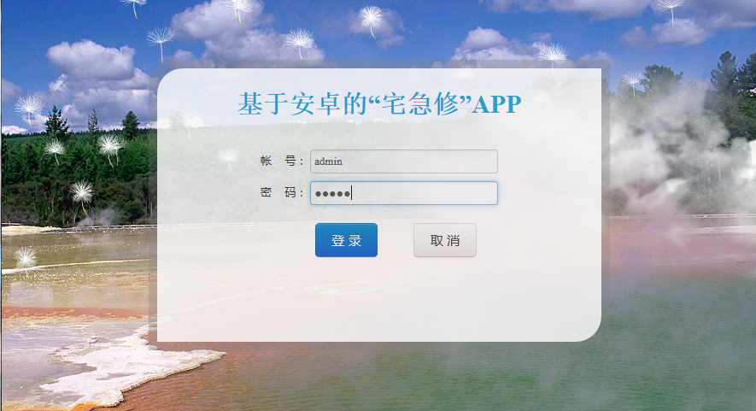

图5.1后台登录界面

该功能的实现需要借助于不同的层级之间的调用，其中在action层中的主要代码如下：

//管理员登录

**public** String login() {

//调用业务层的方法，实现“管理员登录”的功能

user = userservice.login(user.getUsername(), user.getPassword());

//将java对象转换为json字符串

JSONObject jo = JSONObject.*fromObject*(user);

jsonString = jo.toString();

//跳转

**return** *SUCCESS*;

}

### 5.1.2添加维修人员界面

管理员可进入添加维修人员界面添加维修人员信息。其界面展示如图5.2所示。

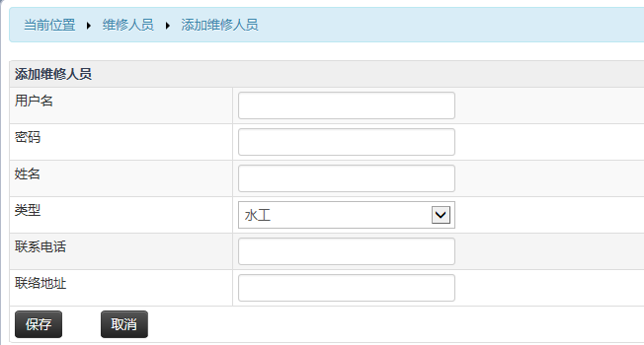

图5.2添加维修人员界面

管理员对维修人员的添加操作的主要部分的service层的功能代码如下：

//添加维修人员

public String saveUser(User user) {

//设立一个布尔类型的flag

boolean flag = saveOrUpdate(user);

if(flag){

//返回json字符串

return JSONObject.fromObject(user).toString();

}else{

return null;

}

}

### 5.1.3用户信息管理界面

管理员可查看用户信息，可对其进行删除和查看维修人员接单情况，用户信息管理界面展示效果如图5.3所示。

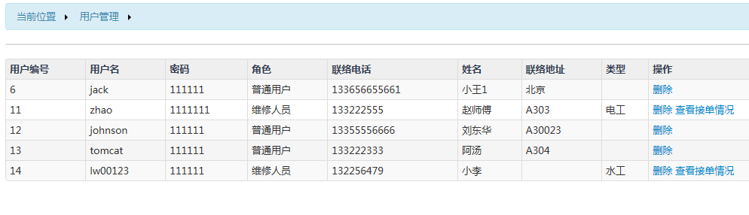

图5.3用户信息管理界面

### 5.1.4投诉管理界面

管理员可查看用户投诉信息，并可对其进行删除操作，投诉管理界面如图5.4所示。

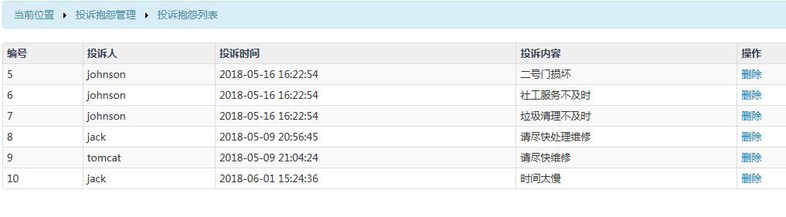

图5.4投诉管理界面

管理员对投诉列表的删除操作是通过action调用service的中的方法来实现对投诉信息的删除操作，其中的action层的功能如下：

//action删除操作

public String del\_3() {

//调用service层的方法，实现“删除”的功能

guanzhuservice.del\_complaints(complaints);

return SUCCESS;

}

Service层的功能代码如下：

//service层的操作

public boolean del(Guanzhu guanzhu) {

//直接调用dao的删除方法，实现业务层的功能

return guanzhudao.del(guanzhu);

}

### 5.1.5报修信息界面

管理员可查看报修信息，并可对其进行派单处理和删除，报修信息界面展示如图5.5所示，派单处理界面展示如图5.6所示。

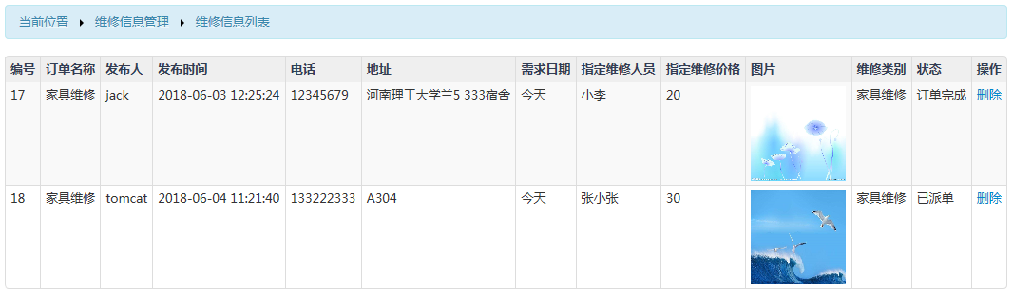

图5.5报修信息界面

在后台管理中，为了提高维修人员的工作效率，对于用户提交上来的维修信息进行详细的分类，因此在数据库中进行详细的字段设计，通过与实体之间的映射，在action层进行调用业务层，业务层调用dao层，进而实现对报修信息的详细管理，其中部分功能代码如下：

//报修信息保存

public String save(){

String realpath = ServletActionContext.getServletContext().getRealPath("/upload");

//获取文件的真实路径

File file\_= new File(realpath);

if (!file\_.exists()) {

file\_.mkdirs();

}

//获取文件名

String filename = biotech.getFileFileName();

String extention = Utils.getExtensionName(filename);

filename = CreateId.getId()+"."+extention;

try {

FileUtils.copyFile(biotech.getFile(), new File(file\_, filename));

} catch (IOException e) {

// TODO Auto-generated catch block

e.printStackTrace();

}

//利用set方法往biotech中存值

biotech.setImage\_url("upload" + "\\" + filename);

biotech.setStatus(1);

bioservice.save(biotech);

return SUCCESS;

}

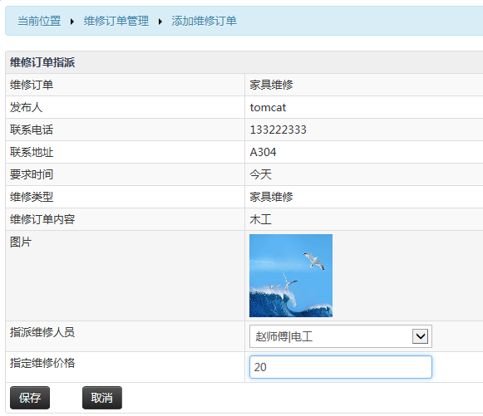

图5.6派单处理界面

### 5.1.6信息管理界面

信息管理页面是管理员管理手机APP端的图文资讯页面，此页面可以让用户和维修人员登录APP后查看系统发出的一些新闻资讯和系统的一些信息，管理员在后台可对图文资讯进行添加、修改和删除系统信息等操作，可在查询处通过关键字查找想修改或删除的资讯，管理员添加资讯时需要填写的字段有编号、信息标题、信息内容、图片和操作，操作包括修改和删除。信息管理界面展示如图5.7所示。

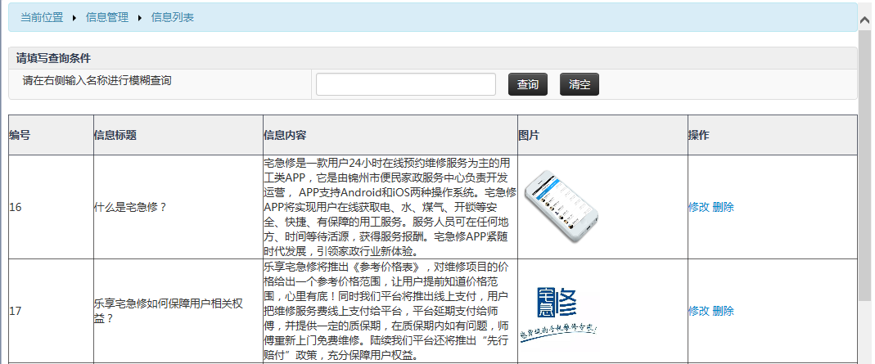

图5.7 信息管理界面

在实现该功能时，经过层层的分析，从建立的数据库出发，建立实体，确定表与表之间的连接关系，再到直接操作数据库的dao层，层层递进，最终至前端页面，其中实体类的定义如下：

public class Zixun {

private int id; //数据库中的主键

private String title;

private String content;

private Date updatetime;

private String updatetime1;

private String image\_url; //图片路径

private File file;

private String fileFileName;

private String type; //此处省略该属性的get/set方法

public String delete(){ //资讯的删除操作

zixunservice.del(zixun);

return SUCCESS;}

## 5.2用户功能模块的实现

### 5.2.1用户注册界面

未注册用户可进入注册界面进行注册，在注册界面输入用户名、密码、电话号码等基本信息，点击马上注册按钮进行注册，用户注册界面如图5.8所示。

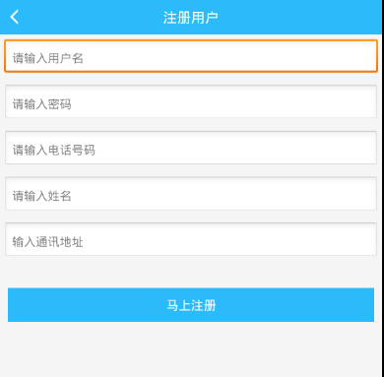

图5.8用户注册界面

### 5.2.2用户登录界面

用户登录界面是手机APP端的进入界面，用户和维修人员均可进入登录界面输入用户名和密码进行登录系统，若没有注册的用户需要进行注册之后再登录，维修人员的帐号是由后台管理人员添加之后，才可登录，管理人员在后台对申请工作的维修人员进行考察后，才将信息录入系统，这种方式也增加了用户使用本系统的安全性。登录界面如图5.9所示。

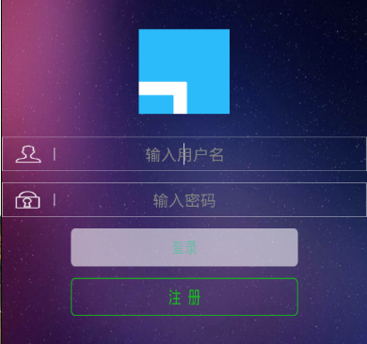

图5.9登录界面

手机终端的用户登录页面与后台管理的基本实现相同，也是通过层级之间的调用，传值，相互合作，其中的部分功能代码如下：

public void infoLoginCheck(String loginName,String loginPassword,final boolean isCheck){

try {

// 获得响应对象

HttpResponse response = HttpUtil.*getHttpResponse*(request);

// 判断是否请求成功

if(response.getStatusLine().getStatusCode()==200){

// 获得响应

result = EntityUtils.*toString*(response.getEntity());

Login login=Login.*newInstanceList*(result);

if(login == null){

Toast.*makeText*(LoginActivity.this, "用户名或密码错误", Toast.*LENGTH\_SHORT*).show();

}else{

myApp.setLoginKey(login.getKey());

myApp.setLoginName(login.getUsername());

myApp.setStatus(login.getStatus());

myApp.setName(login.getName());

Toast.*makeText*(LoginActivity.this, "登陆成功", Toast.*LENGTH\_SHORT*).show();

}

｝

### 5.2.3发起报修请求界面

用户登录后可在APP中进行报修登记操作，用户需要填写标题、联系电话、维修地点、要求时间、内容和图片，用户填写完报修信息后，管理员在后台可查看到订单详情，根据订单类型派遣不同的维修人员，之后维修人员可以通过APP端查看订单，为用户进行服务。其界面如图5.10所示。

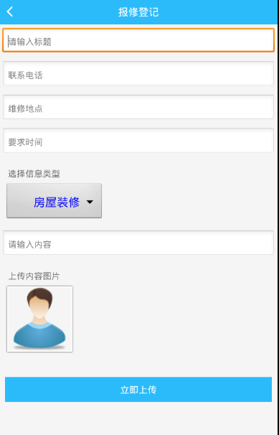

图5.10 发起报修请求界面

### 5.2.4报修人订单界面

用户登录手机端APP后可查看个人维修订单信息，在我的报修信息中可对已完成的订单可进行确认完成操作，报修人员查看订单点击确认后，订单状态可为“正在维修”，等待维修结束后，用户点击“确认维修”订单状态可变为“维修完成”。报修人订单界面如图5.11所示。

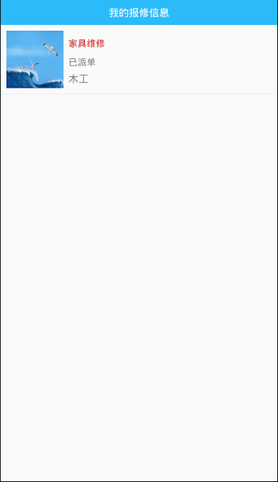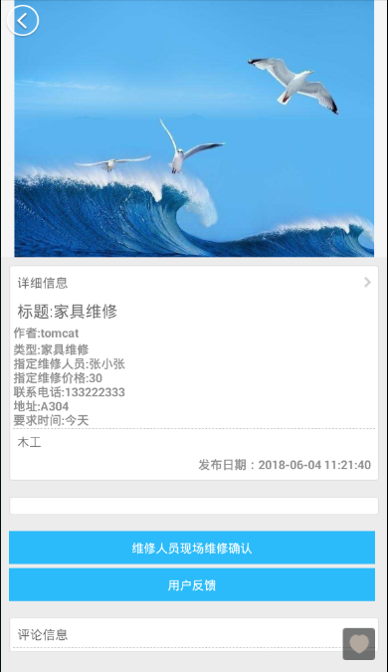

图5.11 报修人订单界面

### 5.2.5个人信息修改界面

用户登录后可进入个人信息修改界面进行修改个人信息，可修改的内容包括用户名、密码、电话以及地址，修改个人信息后点击“保存信息”，之后可进入我的信息处修改头像。维修人员也可在个人修改信息页面对自己的信息进行修改，并且上传自己的头像。个人信息修改界面如图5.12所示。

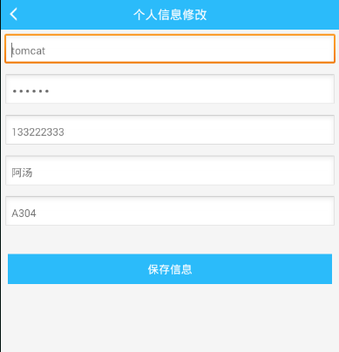

图5.12 个人信息修改界面

### 5.2.6 投诉反馈界面

用户可进行投诉操作，在投诉界面输入投诉信息，点击提交按钮进行投诉反馈，其界面展示如图5.13所示。

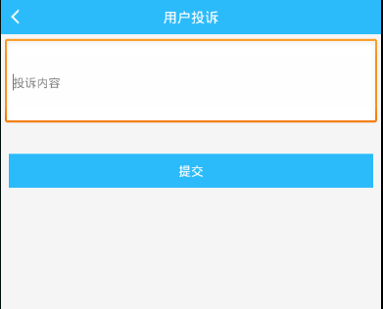

图5.13投诉反馈界面

## 5.3维修人员功能模块的实现

### 5.4.1 维修人员订单界面

维修人员通过账号密码登录后，可进入维修人员订单界面查看个人维修指派信息，其界面如图5.14所示。

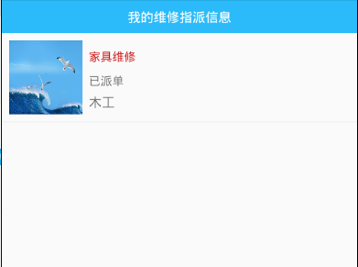

图5.14维修指派信息界面

若用户已生成订单，“我的维修指派信息”中订单会显示“发起请求”，管理员派单后会显示“已派单”，用户点击确认维修，订单会显示“正在维修”，维修人员确认完成订单后，则显示“维修完成”，其功能代码如下：

### //TypeList为在底层封装好的一个类

TypeList bean = typeList.get(position);

holder.textName.setText(bean.getTitle());

holder.textDesc.setText(bean.getContent());

if(bean.getStatus().equals("0")){ //若为“0”则“发起请求”

holder.textStatus.setText("发起请求");

}else if(bean.getStatus().equals("1")){ //若为“1”则“已派单”

holder.textStatus.setText("已派单");

}else if(bean.getStatus().equals("2")){ //若为“2”则“正在维修”

holder.textStatus.setText("正在维修");

}else if(bean.getStatus().equals("3")){ //若为“3”则“维修完成”

holder.textStatus.setText("维修完成");}

### 5.4.2 维修确认界面

维修人员可进行现场维修确认操作，其界面展示如图5.15所示。

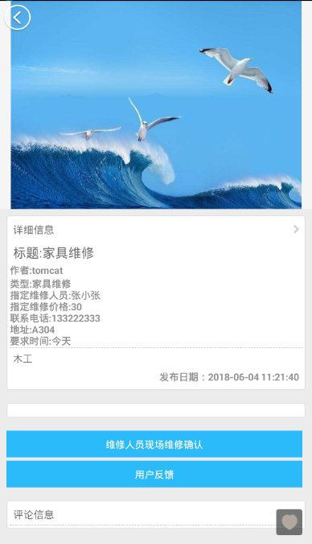

图5.15维修确认界

维修人员在工作前肯定要对需要维修的东西进行核对，因此需要设置一个用于维修人员确认的界面用来提高维修的效率，实现这部分功能的功能代码如下：

public static void uploadFile2(Context \_context,String picPath,String actionUrl,String title,String conent,String author,String type,String phone,String address,String needtime)

{

try {

// 请求普通信息

Map<String, String> params = new HashMap<String, String>();

// params.put("filename", "张三");

params.put("biotech.title", title);

params.put("biotech.content", conent);

params.put("biotech.type", type);

params.put("biotech.phone", phone);

params.put("biotech.address", address);

params.put("biotech.needtime", needtime);

params.put("biotech.author", author);

File imageFile = new File(picPath);

FormFile formfile = new FormFile(imageFile.getName(), imageFile,

"biotech.file", "application/octet-stream");

SocketHttpRequester.post(actionUrl, params, formfile);

Toast.makeText(\_context, "上传成功，等待管理员审核!", Toast.LENGTH\_LONG).show();

}

# 6.系统测试

## 6.1测试目的及意义

系统测试是开发一个管理信息周期中非常重要而且漫长的的阶段[13]。在项目完成后需要进行一个检测的过程，这个过程完成后可以发现系统的一些问题，然后进行及时的修改，在交付项目可以是用户使用方便没有漏洞。

系统测试需要开发人员和测试人员一起检测出系统在使用过程中可能发生的错误，提高系统的稳定性以及安全性，开发人员可以通过这一过程将项目的漏洞进行排查，最终呈现出一个完美的项目。系统测试的过程可以分为三步，包括模块测试、组装测试和确认测试[14]；通过测试整个管理系统来确定能不能够满足用户的需求。通过测试发现问题以后，开发人员需要进行不断的调试程序，在发现错误和漏洞后及时对其进行修改。

## 6.2测试方法

在软件的测试过程中，系统常常使用功能和结构两种测试方法对软件进行测试，通常会使用功能测试多一些。

功能测试也被叫做黑盒测试和数据驱动测试[14]，在测试过程中使用功能测试比较多，功能测试是开发人员在了解了项目的各项功能后对每一项功能进行测试的方法。在测试时，将系统当做不能打开的盒子，在不管系统内部结构与特性的状况下进行测试，它只检查系统功能是不是根据系统说明书的规定正常运行的，同时检测系统是否能正确接收的输入信息和输出信息的正确对应，并保持系统的完整性的外部信息需求。

结构测试与功能测试相反，结构测试也被成为白盒测试，开发人员通过了解系统的内部结构，通过这种测试方法测试来检测内部系统的运行是否与之前所写的规划相同，所不相同则可能为违规运作，开发人员就需要进行修改。根据测试程序的结构在每个道路试验，当系统运行时不是能按预定要求正确运行，无论其功能如，结构测试试验，道路试验是一个逻辑驱动器，这种测试主要用来软件测验[15]。

该设计使用的测试方法是功能测试，项目完成后，对每一功能进行了系统的测试，测试结果与预期结果并无太大差距，其中测试出一小部分问题，在老师和同学们的帮助下，本人也将问题解决。

## 6.3测试用例

1. 测试项目：测试后台报修信息管理。
2. 操作步骤：用户登录手机终端发起报修请求订单，管理员登录后台管理界面查看报修信息，后台用户订单状态为“发起请求”，管理员进行“派单处理”，根据维修订单内容指派维修人员，指定维修价格，操作完成后订单状态更变为“已派单”，维修人员登录手机端查看我的订单内容，维修完成后进行现场确认后，用户登录手机终端进行“报修人员现场确认”，至此订单状态变为“维修完成”。
3. 前提条件：在Windows平台使用Eclipse搭建Android开发环境；打开MyEclipse执行TomCat；打开安卓手机模拟器。
4. 预期结果：执行操作步骤后，后台用户订单状态由“发起请求”变为“已派单”再到“维修完成”，结果应与操作结果相同。
5. 测试结果：操作完成后测试结果与预期结果相同。

## 6.4测试结果

由于经验不足，写代码时出现了一些考虑不周的系统缺陷，写代码的时候会出现与设想不一致，比如说代码不规范导致接口与接口之间出现问题，功能与客户的要求不符合，这样导致系统不能过关，无法交付。所以系统在上线前必须反复测试，经过反复测试，修改，再测试，再修改，系统才能够不断完善。本次测试的内容包括用户的登录注册功能、管理员登录功能、用户进行报修过程以及维修人员的接收订单过程等，测试过程中也遇到了一些问题，经过查看书籍、视频，这些问题也被一一解决，测试过程也是一个学习的过程。

本次使用的测试方法是功能测试的方法，按照编写程序功能的顺序一步一步进行了每一个功能的测试，也查出来一些功能需要进行修改，例如在测试添加维修人员信息的过程中会出现乱码的情况，在询问了同学和老师后发现由于本人的粗心，在进行导入功能包的时候没有修该字符编码集的属性，后来经过修改和查阅书籍，完全解决了这一问题。

经过测试，本宅急修APP所有功能都能得以实现。至此，在功能的测试上也已经比较圆满的完成了。

# 结论

本次毕业设计对我来说是一个非常大的考验。起初根本不知道该从何处下手，在和老师的沟通探讨后，确定了自己的设计课题。在经过一定的调查分析，参考了相关的系统、查阅了大量的资料以后，结合辅导老师的指导以及学过的相关知识，经过不断的坚持、努力，设计最终得以完成。

本次毕业设计设计的是“宅急修”APP。看如今飞速发展的社会，手机成为了人们日常随身携带的工具，智能手机的普及，也使我想要设计出一款可以帮助人们日常生活的APP。该“宅急修”APP的设计包括了手机终端部分和后台管理部分，用户和维修人员都可可以登录手机端使用前端的功能，管理员可以登录后台来管理前台的相关功能。手机端部分分为用户模块和维修人员模块，用户模块包括登录注册、图文资讯、投诉意见、个人信息、人员的报修订单等，其中个人信息又包括报修请求、个人投诉反馈、个人信息修改等，维修人员模块包括登录、维修指派订单、个人信息修改等。后台管理部分只有管理员模块，管理员模块包括管理员登录、用户管理、投诉管理、维修类型管理、报修信息管理、图文资讯信息管理等。项目完成后，对该程序进行了测试，测试结果与预期结果大致是相同的，小部分问题经过与老师的沟通和同学们的帮助也得到了解决。

通过该“宅急修APP”的开发，巩固了之前学过的Java与JSP的知识，还学到了许多Android知识，培养了自己动手实践的能力，树立了信心。我相信这些在以后的学习和工作生活中有至关重要的作用。

# 

# 致谢

大学四年的生活就快要结束了，此刻我的心感到无比惆怅失落，对于熟悉我的老师和所有可爱的同学们，我们很快就会挥手告别。在即将毕业之际，我的心情实在难以平静，从最开始的学习专业知识到刚开始参加毕业课题讨论到最后论文的顺利完成，我身边的亲朋好友给了我极其多的帮助，这些帮助大多是雪中送炭，帮助我渡过了很多难关。因此，我要想对我伸出过援助之手的可爱的朋友、老师、家人们表示衷心的感谢。

首先要感谢学校对我的培养，感谢我的指导老师贾慧娟，正是老师的耐心指导才使我的作品可以成功设计出来。同时，我还要感谢大学期间我所有的带课老师，他们对我的生活、学习等各方面都付出了许多关怀，没有他们的带领，我不会成为一名合格的毕业生，没有他们在课堂上认真详细的讲课，我无法顺利完成毕业设计，我想向他们表达最真诚的感谢。除此之外，我还要感谢那些帮助我学习的同学们，在我的程序出现错误时，是他们帮助我解决了这些问题，项目才可以完整的呈现。

我还要感谢我最亲近的家人，是因为有了他们在学业上对我的全力支持以及在生活上的关怀才能支撑着我走到现在！

在最后要向各位评阅老师表达感谢，由衷的感谢各位老师！

# 

# 参考文献

[1] CCW.中国手机操作系统市场分析[C].2012.

[2] 郭宏志.Android应用开发详解[M]. 北京：电子工业出版社.2010.

[3] 李思齐.基于wi-fi的定位系统的设计和实现[C].中国水利水电出版社.2012.3.

[4] 郭霖.Android第一行代码[M].人民邮电出版社,2016.

[5] 常振中.[基于Java语言的安卓手机软件开发](http://xueshu.baidu.com/s?wd=paperuri:(336d0cc8e78ba7d37bd3bf292c441090)&filter=sc_long_sign&tn=SE_xueshusource_2kduw22v&sc_vurl=http://kns.cnki.net/KCMS/detail/detail.aspx?filename=sjsm201706026&dbname=CJFD&dbcode=CJFQ&ie=utf-8&sc_us=15287025878494875708" \t "http://xueshu.baidu.com/_blank)[M]. 2017 .

[6] 熊刚. 基于Android的智能手机的设计与实现[D]：[硕士学位论文]. 武汉：计算机应用技术系. 2010.

[7] 邱桃荣.Java语言程序设计教程[M].机械工业出版社. 2004.

[8] 张晓东.MySOL数据库应用系统与实例[M].北京:人民邮电出版社. 2012.

[9] [邵超，](http://xueshu.baidu.com/usercenter/data/author?cmd=authoruri&wd=authoruri:(4e5a037daa115d8) author:(%E9%82%B5%E8%B6%85) %E6%B2%B3%E5%8D%97%E8%B4%A2%E7%BB%8F%E6%94%BF%E6%B3%95%E5%A4%A7%E5%AD%A6%E8%AE%A1%E7%AE%97%E6%9C%BA%E4%B8%8E%E4%BF%A1%E6%81%AF%E5%B7%A5%E7%A8%8B%E5%AD%A6%E9%99%A2" \t "http://xueshu.baidu.com/_blank)[万春红](http://xueshu.baidu.com/usercenter/data/author?cmd=authoruri&wd=authoruri:(86dba98464027b23) author:(%E4%B8%87%E6%98%A5%E7%BA%A2) %E6%B2%B3%E5%8D%97%E8%B4%A2%E7%BB%8F%E6%94%BF%E6%B3%95%E5%A4%A7%E5%AD%A6%E8%AE%A1%E7%AE%97%E6%9C%BA%E4%B8%8E%E4%BF%A1%E6%81%AF%E5%B7%A5%E7%A8%8B%E5%AD%A6%E9%99%A2" \t "http://xueshu.baidu.com/_blank). [E-R图的精细设计](http://d.wanfangdata.com.cn/Periodical/jsjjy201508022" \t "http://xueshu.baidu.com/_blank)[M].2015 .

[10] 孙卫琴.基于MVC的JavaWeb设计与开发[M].北京: 电子工业出版社,2004.

[11] [张利国，](http://xueshu.baidu.com/s?wd=author:(%E5%BC%A0%E5%88%A9%E5%9B%BD) &tn=SE_baiduxueshu_c1gjeupa&ie=utf-8&sc_f_para=sc_hilight=person" \t "http://xueshu.baidu.com/_blank)[龚海平](http://xueshu.baidu.com/s?wd=author:(%E9%BE%9A%E6%B5%B7%E5%B9%B3) &tn=SE_baiduxueshu_c1gjeupa&ie=utf-8&sc_f_para=sc_hilight=person" \t "http://xueshu.baidu.com/_blank)，[王植萌](http://xueshu.baidu.com/s?wd=author:(%E7%8E%8B%E6%A4%8D%E8%90%8C) &tn=SE_baiduxueshu_c1gjeupa&ie=utf-8&sc_f_para=sc_hilight=person" \t "http://xueshu.baidu.com/_blank). [Android移动开发入门与进阶](http://bookask.com/book/1252573.html" \t "http://xueshu.baidu.com/_blank)[M].人民邮电出版社.2009.

[12] 郑礼河.[基于B/S结构网站管理信息系统的实现](http://xueshu.baidu.com/s?wd=paperuri:(ca52dba82a711baf517ee1ea26a67840)&filter=sc_long_sign&tn=SE_xueshusource_2kduw22v&sc_vurl=http://www.cqvip.com/Main/Detail.aspx?id=25501499&ie=utf-8&sc_us=174207997109808791" \t "http://xueshu.baidu.com/_blank)[J]. 2007.

[13] 刘泽衡.[基于Android智能手机的安全检测系统的研究与实现](http://xueshu.baidu.com/s?wd=paperuri:(fbbecd4f04f63c9952c5b8c8770ee636)&filter=sc_long_sign&tn=SE_xueshusource_2kduw22v&sc_vurl=http://cdmd.cnki.com.cn/Article/CDMD-10213-1012000955.htm&ie=utf-8&sc_us=12111938874373991306" \t "http://xueshu.baidu.com/_blank)[M].哈尔滨工业大学. 2011.

[14] 贺平. 软件测试教程[M]. 电子工业出版社. 2004.